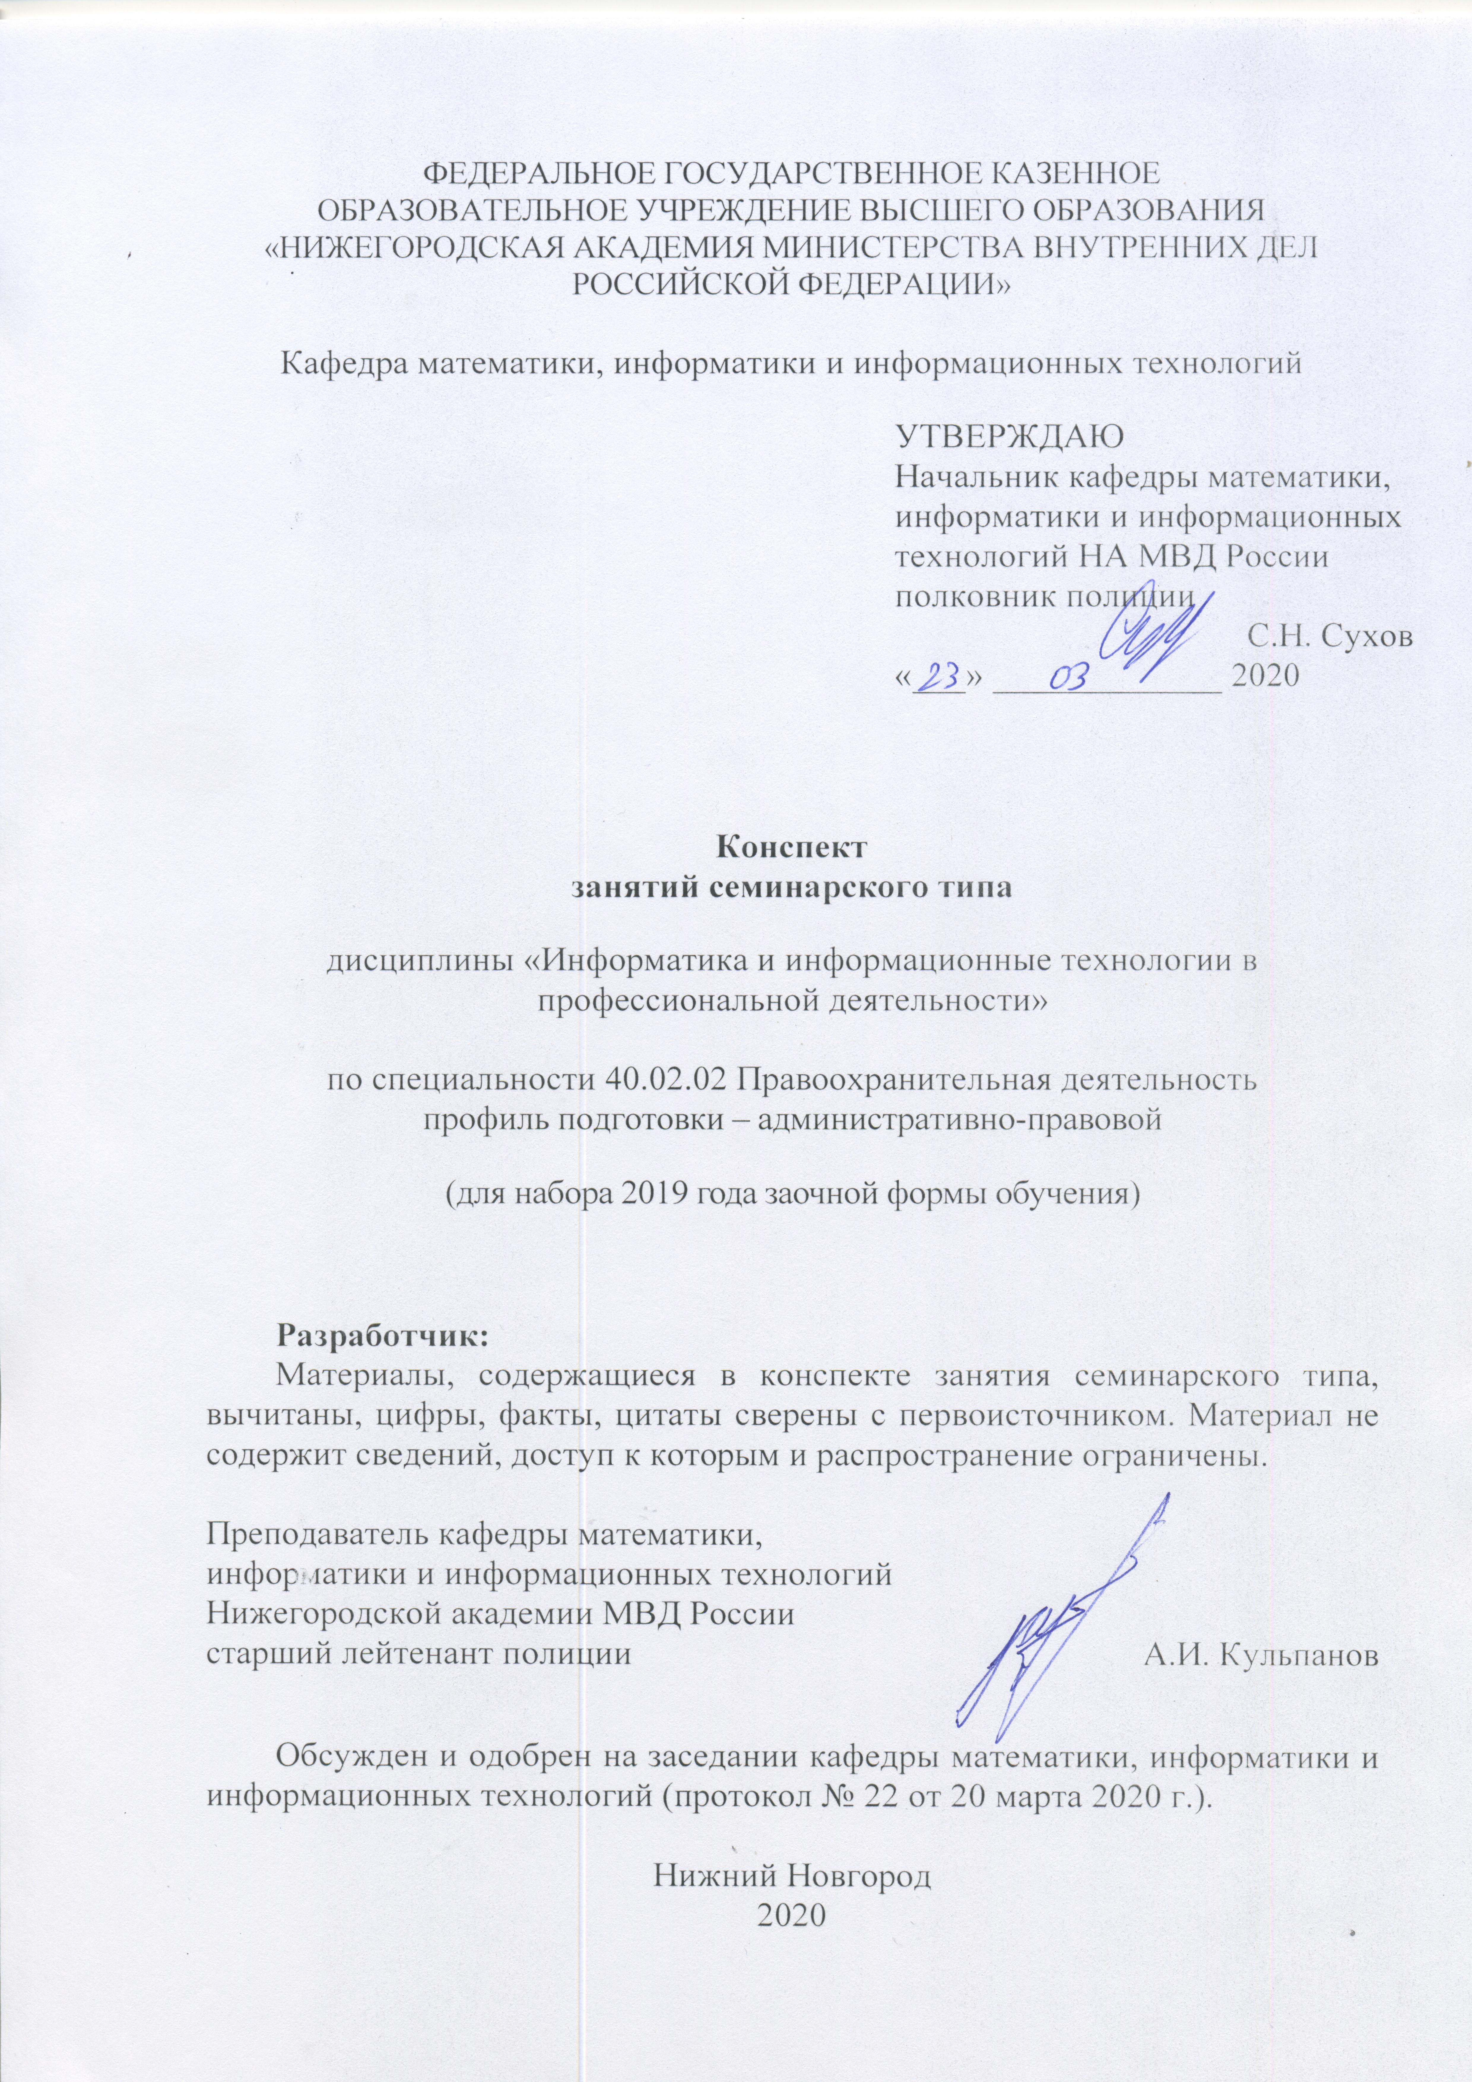ФЕДЕРАЛЬНОЕ ГОСУДАРСТВЕННОЕ КАЗЕННОЕ
ОБРАЗОВАТЕЛЬНОЕ УЧРЕЖДЕНИЕ ВЫСШЕГО ОБРАЗОВАНИЯ «НИЖЕГОРОДСКАЯ АКАДЕМИЯ МИНИСТЕРСТВА ВНУТРЕННИХ ДЕЛ
РОССИЙСКОЙ ФЕДЕРАЦИИ»

Кафедра математики, информатики и информационных технологий

УТВЕРЖДАЮ
Начальник кафедры математики, информатики и информационных технологий НА МВД России
полковник полиции
С.Н. Сухов
«___» _____________ 2020

Конспект
занятий семинарского типа

дисциплины «Информатика и информационные технологии в профессиональной деятельности»

по специальности 40.02.02 Правоохранительная деятельность
профиль подготовки – административно-правовой

(для набора 2019 года заочной формы обучения)

Разработчик:
Материалы, содержащиеся в конспекте занятия семинарского типа, вычитаны, цифры, факты, цитаты сверены с первоисточником. Материал не содержит сведений, доступ к которым и распространение ограничены.

Преподаватель кафедры математики,
информатики и информационных технологий
Нижегородской академии МВД России
старший лейтенант полиции А.И. Кульпанов

Обсужден и одобрен на заседании кафедры математики, информатики и информационных технологий (протокол № 22 от 20 марта 2020 г.).

Нижний Новгород
2020

Тема 15. Общие понятия информационной безопасности и защиты информации

Время проведения каждого занятия – 2 часа. Всего – 4 часа.

Занятие №1
Количество часов отводимых на занятие: 2 часа.
Цель занятия: закрепить и углубить теоретические знания, сформировать навыки практической работы с программными средствами защиты компьютерной информации и мероприятий по обслуживанию компьютерных систем в целях повышения надежности хранения данных.
Задачи занятия:
1. Углубление и закрепление теоретических знаний курсантов о способах и методах защиты информации в компьютерных системах.
2. Получение практических навыков работы со специальным программным обеспечением по защите информации.
Учебные вопросы:
- Защита данных пользовательским паролем
- Проверка надежности парольной защиты стандартных программ
По усмотрению преподавателя в начале занятия для контроля знаний обучающихся может быть проведено тестирование на знание материала лекций.
Практические задания: В качестве раздаточных материалов с заданиями используется учебно-практическое пособие «Основы информационной безопасности в ОВД» (для загрузки электронного варианта пособия необходимо перейти по ссылке: https://cloud.mail.ru/public/4c9J/3Nrz4CMLx).
Рекомендуемая литература по данной теме:
1. Загинайлов, Ю. Н. Теория информационной безопасности и методология защиты информации [Электронный ресурс] : учеб. пособие / Ю. Н. Загинайлов. – М. : Берлин : Директ-Медиа, 2015. – 253 с.– URL: http://biblioclub.ru/index.php?page=book&id=276557.
2. Крыгин, С. В. Основы информационной безопасности и защита информации в ОВД : учеб. практ. пособие / С. В. Крыгин, С. Н. Сухов, Т. Е. Чикина ; МВД России, НА. – Н. Новгород : НА МВД России, 2018. – 128 с. – То же [Электронный ресурс]. – Режим доступа: https://namvd.bibliotech.ru/Reader/Book/2018071116344792879200002803.
3. Шаров, В. И. Основы информационной безопасности в ОВД : учеб. пособие / В. И. Шаров, С. В. Крыгин, Н. Г. Лабутин; МВД России, НА. – Н. Новгород : НА МВД России, 2016. –126 с.– То же [Электронный ресурс]. –Режим доступа: https://namvd.bibliotech.ru/Reader/Book/2017042716204648608200008495.
4. Шаньгин, В.Ф. Информационная безопасность компьютерных систем и сетей : учеб. пособие / В.Ф. Шаньгин. – М. : ФОРУМ: ИНФРА-М, 2012. – 416 с.
Краткое описание учебных вопросов и алгоритм выполнения практических заданий:
На занятии выполняются задания на страницах 3-11 учебно-практического пособия. Для выполнения практических заданий необходимо скачать по ссылке: https://cloud.mail.ru/public/3S8b/KZK6QTnbu и провести установку программного обеспечения Offkey.
Вопросы для самостоятельного изучения по данной теме:
- Какие существуют способы защиты информации?
- Каковы требования к пользовательскому паролю?
- Какие бывают способы подбора пароля?
- Особенности различных способов подбора пароля и какой способ наиболее оптимален?

Занятие №2
Количество часов отводимых на занятие: 2 часа.
Цель занятия: закрепить и углубить теоретические знания, сформировать навыки практической работы с программными средствами защиты компьютерной информации и мероприятий по обслуживанию компьютерных систем в целях повышения надежности хранения данных.
Задачи занятия:
1. Углубление и закрепление теоретических знаний курсантов о способах и методах защиты информации в компьютерных системах.
2. Получение практических навыков работы со специальным программным обеспечением по защите информации.
Учебные вопросы:
- Криптографические методы защиты данных.
- Симметричные системы шифрования.
- Использование различных программ шифрования с закрытым ключом.
Практические задания: В качестве раздаточных материалов с заданиями используется учебно-практическое пособие «Основы информационной безопасности в ОВД» (для загрузки электронного варианта пособия необходимо перейти по ссылке: https://cloud.mail.ru/public/4c9J/3Nrz4CMLx).
Рекомендуемая литература по данной теме:
1. Загинайлов, Ю. Н. Теория информационной безопасности и методология защиты информации [Электронный ресурс] : учеб. пособие / Ю. Н. Загинайлов. – М. : Берлин : Директ-Медиа, 2015. – 253 с.– URL: http://biblioclub.ru/index.php?page=book&id=276557.
2. Крыгин, С. В. Основы информационной безопасности и защита информации в ОВД : учеб. практ. пособие / С. В. Крыгин, С. Н. Сухов, Т. Е. Чикина ; МВД России, НА. – Н. Новгород : НА МВД России, 2018. – 128 с. – То же [Электронный ресурс]. – Режим доступа: https://namvd.bibliotech.ru/Reader/Book/2018071116344792879200002803.
3. Шаров, В. И. Основы информационной безопасности в ОВД : учеб. пособие / В. И. Шаров, С. В. Крыгин, Н. Г. Лабутин; МВД России, НА. – Н. Новгород : НА МВД России, 2016. –126 с.– То же [Электронный ресурс]. –Режим доступа: https://namvd.bibliotech.ru/Reader/Book/2017042716204648608200008495.
4. Шаньгин, В.Ф. Информационная безопасность компьютерных систем и сетей : учеб. пособие / В.Ф. Шаньгин. – М. : ФОРУМ: ИНФРА-М, 2012. – 416 с.
Краткое описание учебных вопросов и алгоритм выполнения практических заданий:
На занятии выполняются задания на страницах 12-30 учебно-практического пособия. Для выполнения практических заданий необходимо перейти по ссылке: https://cloud.mail.ru/public/xJUU/4zKJnZyVx и скачать программное обеспечение FileCript32, а также скачать https://cloud.mail.ru/public/2pVY/2Bh4sxiyn и установить Truecript.
Вопросы для самостоятельного изучения по данной теме:
- Что такое криптография?
- В чем состоит отличие симметричных и асимметричных систем шифрования?
- Особенности использования различных криптографических систем.

